**Лабораторная работа № 8**

**Список. Сортировка данных**

**Цель работы:**

* 1. изучение особенности работы со списками в Excel;
  2. приобретение навыков работы со списками и сортировкой данных.

**Теоретические сведения**

***Понятие о списке (о базе данных Excel)***

Электронные таблицы Excel можно использовать для организации работы с небольшими реляционными базами данных. В этом случае электронную таблицу называют *списком* или *базой данных Excel* (рис. 8.1) и используют соответствующую терминологию:

строка списка - запись базы данных;

столбец списка - *поле базы данных.*

Название столбца может занимать только одну ячейку и при работе с таблицей как с базой данных называется *именем поля.* Все ячейки строки с именами полей образуют *область имен полей,* которая занимает только одну строку. Данные всегда располагаются начиная со следующей строки после области имен полей. Весь блок ячеек с данными называют *областью данных*.

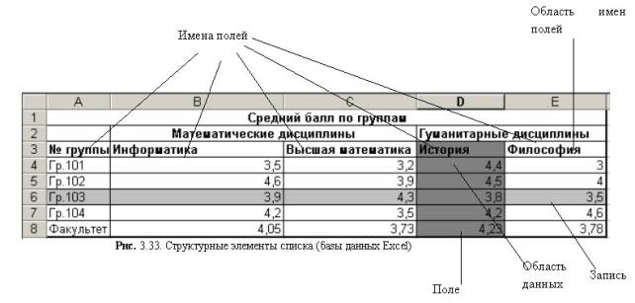

**Рис. 8.1.** База данных Excel

Список содержит фиксированное количество полей (столбцов), определяющих структуру записи базы данных (строки). Верхняя строка списка содержит имена полей (названия столбцов). Имя поля может состоять из нескольких слов любого алфавита. Обязательное требование - размещение в одной ячейке.

***Список (база данных Excel)*** *-* электронная таблица, в которой строки (записи) имеют фиксированную структуру, а имена столбцов (полей) занимают одну строку.

Для размещения имени поля списка в одной ячейке (рис. 8.1) необходимо:

выделить ячейку или всю строку, где будут располагаться имена полей;

ввести команду **Формат ячеек** и выбрать вкладку Выравнивание, на вкладке установить следующие параметры:

по горизонтали: по значению;

по вертикали: по верхнему краю или по центру;

отображение: установить флажок переносить по словам.

Над записями списка можно выполнять различные операции обработки, команды вызова которых сгруппированы в меню **Данные.** Для того чтобы электронная таблица воспринималась системой как список, необходимо соблюдать описанные выше правила и перед выполнением операций обработки установить курсор внутри этой таблицы. В этом случае при вводе команды обработки из меню **Данные** весь список (имена полей и записи, см. рис. 8.1) будет выделен темным цветом. Когда список сформирован неверно или нужно работать с частью области списка, область списка надо выделить вручную с помощью мыши.

Excel предоставляет возможности для работы с базами данных различных форматов, которые при открытии в среде Excel автоматически преобразуются в список. Такое преобразование называют импортом. Данные в электронную таблицу можно включить не только путем импорта из "чужой" базы данных, но и посредством запросов данных, адресованных тому или иному серверу баз данных. Такие запросы формируются специальной программой MS Query, вызываемой по команде **Данные, Внешние данные, Создать** **запрос.** Результат запроса возвращается в электронную таблицу в виде списка.

*Сортировка данных в списке*

Сортировка данных является базовой операцией любой таблицы и выполняется командой **Данные, Сортировка** с установкой необходимых параметров. Целью сортировки является упорядочение данных. Сортировка осуществляется на том же листе.

Особенно важно осуществлять сортировку в списке, так как многие операции группировки данных, которые доступны из меню **Данные,** можно использовать только после приведения операции сортировки.

В среде Excel предусмотрены три уровня сортировки, которые определяются в диалоговом окне <Сортировка диапазона> (рис. 8.2, а) параметром ***Сортировать по****.*

Сначала осуществляется сортировка в столбце 1-го уровня, затем сортируются одинаковые записи 1-го столбца по столбцу 2-го уровня, затем сортируются одинаковые записи 2-го столбца по столбцу 3-го уровня.

В том же окне устанавливается порядок сортировки в столбцах - по возрастанию или убыванию. При сортировке по возрастанию упорядочение идет следующим образом - от меньшего к большему, по алфавиту или в хронологическом порядке дат, но при этом имеет место приоритет: числа, текст, логические значения, значения ошибок, пустые ячейки. Сортировка по убыванию использует обратный порядок (исключение - пустые ячейки, которые располагаются в конце списка).

При наличии заголовков столбцов (имен полей) их следует исключить из области, подлежащей сортировке, установкой флажка переключателя Идентифицировать поля по подписям.

|  |  |
| --- | --- |
| а) | б) |

**Рис. 8.2.** Диалоговые окна для операции сортировки:

а) сортировка диапазона; б) параметры сортировки

Кнопка <Параметры> выводит диалоговое окно <Параметры сортировки>, в котором задаются дополнительные установки сортировки (рис. 8.2, б): с учетом регистра или без учета; по столбцам или по строкам; порядок сортировки - обычный или специальный, выбранный из предлагаемого списка. Этот список можно сформировать самостоятельно с помощью **Сервис, Параметры,** вкладка Списки.

**Задание 8.1.** Сортировка данных

1. Проделайте подготовительную работу: создайте книгу и сохраните ее под именем

Spisok, переименуйте Лист1 на Список, а Лист2 - на Сортировка.

1. В новой рабочей книге на листе Список создайте таблицу, приведенную на рис. 8.3.
2. Произведите копирование списка (базы данных) с листа Список на лист Сортировка.
3. Сделайте сортировку на трех уровнях по возрастанию: по преподавателям, по номеру группы, по коду предмета.
4. Выполните сортировку по другим полям.

***Последовательность выполнения задания 8.1***

1. Проведите подготовительную работу:

создайте новую рабочую книгу командой Файл, Создать. Укажите шаблон Книга;

сохраните созданную рабочую книгу под именем Spisok командой Файл; Сохранить как;

переименуйте Лист 1 на Список;

переименуйте Лист1 на Сортировка.

2. Сформируйте на листе Список шапку таблицы (см. рис. 8.3). Имена столбцов шапки будут в дальнейшем играть роль имен полей базы данных (списка). Следует помнить, что имя каждого поля должно занимать одну ячейку. Для этого:

выделите первую строку;

вызовите контекстное меню и выберите команду **Формат ячеек**;

произведите форматирование ячеек первой строки, установив параметры на вкладке **Выравнивание**: по горизонтали: по значению; по вертикали: по верхнему краю; переносить по словам: установить флажок;

введите названия столбцов (имен полей) в соответствии с отображенной на рис. 8.3 таблицей;

заполните таблицу данными.

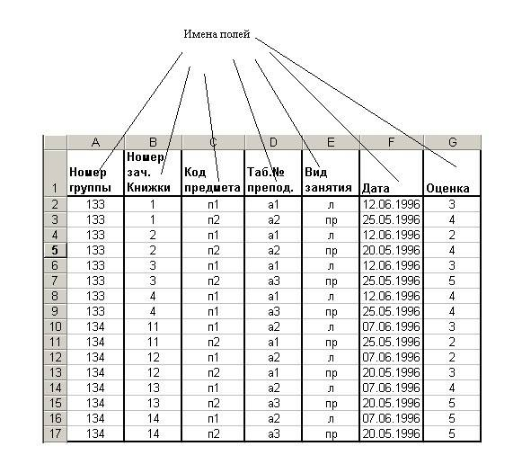

**Рис. 8.3.** Пример списка (базы данных)

3. Выделите список, начиная от имен полей и вниз до конца записей таблицы, и скопируйте их на лист Сортировка

4. Выполните сортировку по столбцу Таб. № препод. Для этого:

установите курсор в поле списка и введите команду **Данные → Сортировка.** При этом должна выделиться вся область списка. Если этого не произошло, то предварительно выделите весь список, а затем введите указанную команду;

в диалоговом окне <Сортировка диапазона> установите:

* сортировать по: поле <Таб. № препод.>, по возрастанию;
* затем по: поле <Номер группы>, по возрастанию;
* в последнюю очередь по: поле <Код предмета>, по возрастанию;

установите флажок Идентифицировать поля по подписям.

5. Выполните сортировку по другим полям.

**Лабораторная работа № 9**

**Фильтрация (выборка) данных**

**Цель работы:**

* 1. изучение особенности фильтрации данных в Excel;
  2. приобретение навыков работы со списками при фильтрации данных.

**Теоретические сведения**

Фильтрация данных в списке - это выбор данных по заданному критерию (условию). Осуществляется эта операция с помощью команды **Данные, Фильтр.** Имеются две разновидности этой команды, задаваемые параметрами: **Автофильтр и Расширенный фильтр.** Фильтрация данных может осуществляться с помощью специальной формы, которая вызывается командой **Данные, Форма.**

*Автофильтрация*

Команда **Данные, Фильтр, Автофильтр** для каждого столбца строит список значений, который используется для задания условий фильтрации (рис. 9.1). В каждом столбце появляется кнопка списка, нажав которую можно ознакомиться со списком возможных критериев выбора.

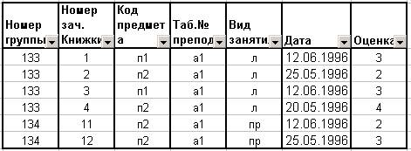

**Рис. 9.1.** Список с автофильтром

По отдельному столбцу в списке критериев отбора предусматриваются следующие варианты:

*все -* выбираются все записи без ограничений;

*первые 10* - данный пункт позволяет во вновь появляющемся диалоговом окне «Наложение условия по списку» (рис. 9.2) выбрать определенное количество наибольших или наименьших элементов списка, которые необходимо отобразить;

*значения -* будут выбраны только те записи, которые в данном столбце содержат указанное значение;

*условие -* выбираются записи по формируемому пользователем условию в диалоговом окне «Пользовательский фильтр» (рис. 9.3).

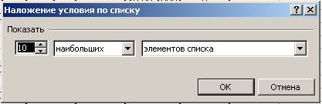

**Рис. 9.2.** Диалоговое окно «Наложение условия по списку»

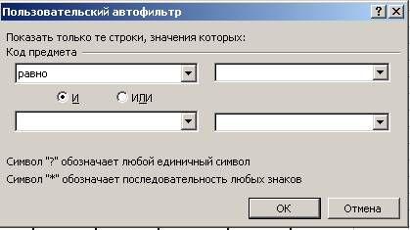

**Рис. 9.3.** Диалоговое окно «Пользовательский фильтр»

Условие для отбора записей по конкретным значениям в определенном столбце может состоять из двух самостоятельных частей, соединенных логической связкой И/ИЛИ.

Каждая часть условия включает:

оператор отношения: = (равно), <> (не равно), > (больше), >= (больше или равно), < (меньше), <= (меньше или равно), начинается с, содержит и т.п.;

значение, которое может выбираться из списка или содержать шаблонные символы *,?.

***Пример.*** Для *Кода предмета* можно сформировать условия:

**>=п\*** - отобрать все записи, которые содержат код предмета, начинающийся с буквы **п;**

>= **п1 И <=п2** - отобрать все записи, которые содержат коды предметов **п1 и п2;**

**<>п1 -** отобрать все записи, которые не содержат кода предмета **п1.**

Можно задать условия отбора для нескольких столбцов независимо друг от друга, .фильтрация записей выполняется по всем условиям одновременно. Все записи, не прошедшие через фильтр, будут скрыты. Отфильтрованные записи можно выделить и скопировать в другое место, удалить. Отмена результата фильтрации и возврат к исходному состоянию списка производятся повторным вводом команды Данные, Автофильтр.

*Расширенный фильтр*

Команда **Данные, Фильтр, Расширенный фильтр** обеспечивает использование двух типов критериев для фильтрации записей списка:

критерий сравнения;

вычисляемый критерий.

Обычно критерий фильтрации формируется в нескольких столбцах, и тогдаего называют *множественным критерием.*

Важной особенностью этого режима является необходимость формирования заранее, до выполнения самой команды фильтрации, специального блока (области) для задания сложных поисковых условий, называемых *областью критерия (диапазоном условия).*

Технология использования расширенного фильтра состоит из двух этапов:

этап 1 - формирование области критериев поиска;

этап 2 - фильтрация записей списка.

***Формирование диапазона условий для расширенного фильтра***

Область критериев поиска содержит строку имен столбцов и произвольное число строк для задания поисковых условий. Рекомендуется скопировать первую строку с именами полей из области списка в область, где будет формироваться критерий отбора записей (на тот же или другой лист, в другую рабочую книгу). Далее ненужные имена столбцов из диапазона условий можно удалить.

*Критерий сравнения* формируется при соблюдении следующих требований:

состав столбцов области критериев определяется столбцами, по которым задаются условия фильтрации записей;

имена столбцов области критериев должны точно совпадать с именами столбцов исходного списка;

ниже имен столбцов располагаются критерии сравнения типа:

точного значения;

значения, формируемого с помощью операторов отношения;

шаблона значения, включающего символы * и (или) ?.

***Правила формирования множественного критерия:***

1. Если критерии (условия) указываются в каждом столбце на одной строке, то они считаются связанными условием И.

2. Если условия записаны в нескольких строках, то они считаются связанными условием ИЛИ.

***Пример.*** Условие выбора записей о сдаче экзаменов студентами группы *133* по предмету п1 на оценки 4 или 5 можно записать несколькими способами:

***1-й способ.*** Множественный критерий сравнения - все условия находятся в одной строке, связка И. Номер группы, код предмета заданы как точные значения, оценка - оператор сравнения со значением константы:

|  |  |  |
| --- | --- | --- |
| Номер группы | Код предмета | Оценка |
| 133 | П1 | >3 |

***2-й способ.*** Множественный критерий сравнения - все условия (точи значения полей) находятся в одной строке, столбец *Оценка* используется дважды, связка И:

|  |  |  |  |
| --- | --- | --- | --- |
| Номер группы | Код предмета | Оценка | Оценка |
| 133 | П1 | 4 | 5 |

***3-й способ.*** Множественный критерий сравнения - условия (точные значения полей) записаны в двух строках, связка **ИЛИ:**

|  |  |  |
| --- | --- | --- |
| Номер группы | Код предмета | Оценка |
| 133 | п1 | 4 |
| 133 | п1 | 5 |

*Вычисляемый критерий* представляет собой формулу, записанную в строке область условий, которая возвращает логическое значение ИСТИНА или ЛОЖЬ. Формула строится с использованием: адресов ячеек, встроенных функций, констант различных типов (в том числе текст, дата, логическая константа), операторов отношения.

***Пример.*** Выбрать записи о сдаче экзаменов студентами группы 133 с оценкой ниже общего среднего балла или записи с оценкой 5:

|  |  |
| --- | --- |
| Номер группы | Оценка1 |
| 133 | =ИЛИ(G2<=CP3HAЧ($G$2:$G$I7);G2=5) |

В области критериев присутствуют столбцы с заголовками: *Номер группы. Оценка1.*

Последовательность действий по созданию данного вычисляемого критерия:

присвоить отличное от имен полей списка новое имя столбцу, куда будет введен вычисляемый критерий;

установить курсор в ячейку ввода;

вызвать *Мастер функций -* команда Вставка, Функция, выбор категории - *Логические* и выбор функции - ИЛИ;

ввод параметров функции ИЛИ:

Логическое 1: G2<=CP3HAЧ($G$2:$G$17)

(при вводе формулы использовать курсорный указатель на ячейки таблицы, вызов встроенной функции **СРЗНАЧ,** указание на абсолютные ссылки с помощью клавиши <F4>).

Логическое 2: G2=5.

После завершения ввода вычисляемого критерия в ячейке должна появиться логическая константа ИСТИНА или ЛОЖЬ — результат применения сформированного вычисляемого критерия по отношению к первой записи списка; формулу критерия можно просмотреть лишь в строке формул. Этот же критерий можно было записать по-другому:

|  |  |
| --- | --- |
| Номер группы | Оценка1 |
| 133 | =G2<=CP3HAЧ($G$2:$G$ 17) |
| 133 | =G2=5 |

либо в комбинированном виде:

|  |  |  |
| --- | --- | --- |
| Номер группы | Оценка1 | Оценка |
| 133 | <J2<=CPЗHAЧ($G$2:$G$17) |  |
| 133 |  | 5 |

***Фильтрация записей расширенным фильтром***

После подготовки области критерия курсор устанавливается в список и выполняется команда **Данные, Фильтр, Расширенный фильтр** (рис. 9.4).

Фильтровать записи списка можно на месте либо копировать в указанную область на текущем рабочем листе. Для копии на другой лист или в книгу следует установить курсор по месту копии, а затем выполнять команду фильтрации, указывая соответствующие исходный диапазон и диапазон условий.

Исходный диапазон и диапазон условий включают все строки, в том числе и строку наименования столбцов. Если предполагается копирование результата в другое место, указывается левая верхняя ячейка области. Переключатель *Только уникальные записи* позволяет исключить дублирование записей.

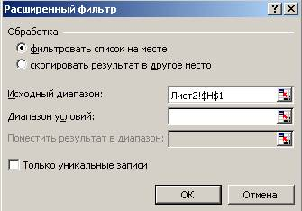

**Рис. 9.4.** Диалоговое окно «Расширенный фильтр»

Для сложных по логике обработки запросов фильтрация записей списка может выполняться постепенно, то есть копируется первый результат фильтрации, к нему применяется следующий вариант фильтрации и т.д.

Для снятия действия условий фильтрации выполняется команда Данные, Фильтр, Отобразить все.

*Фильтрация с помощью формы данных*

ППП Excel позволяет работать с отдельными записями списка с помощью экранной формы (рис. 9.5). Основные операции обработки записей списка: последовательный просмотр записей, поиск или фильтрация записей по критериям сравнения, создание новых и удаление существующих записей списка.

При установке курсора в область списка и выполнении команды Данные, Форма на экран выводится форма, в составе которой имена полей - названия столбцов списка.

Для просмотра записей используется полоса прокрутки либо кнопки <Назад> или <Далее>, выводится индикатор номера записи. При просмотре записей возможно их редактирование. Поля, не содержащие формул, доступны для редактирования, вычисляемые или защищенные поля не редактируются. Корректировку текущей записи с помощью кнопки <Вернуть> можно отменить.

Для создания новой записи нажимаете кнопку <Добавить>, при этом выполняется заполнение пустых полей экранной формы; для перехода между полями формы используются курсор мыши либо клавиша <ТаЬ>. При повторном нажатии кнопки <Добавить> сформированная запись добавляется в конец списка. Для удаления текущей записи нажимается кнопка <Удалить>. Удаленные записи не могут быть восстановлены, при их удалении происходит сдвиг всех остальных записей списка.

С помощью экранной формы задаются критерии сравнения. Для этого нажимаете кнопку <Критерии>, при этом форма очищается для условий поиска в полях формы с помои кнопки <Очистить>, а название кнопки <Kритерии> заменяется на название <Правка>. После ввода критериев сравнения нажимаются кнопки <Назад> или <Далее> для просмотра отфильтрованных записей в нужном направлении. При просмотре можно удалять и корректировать отфильтрованные записи списка. Для возврата к форме нажимается кнопка <Правка>, для выхода из формы - кнопка <3акрыть>.

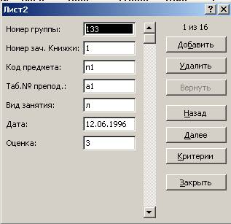

**Рис. 9.5.** Экранная форма для работы со списком записей

**Задание 9.1.** Использование Автофильтра

Выберите данные из списка по критерию отбора, используя Автофильтр.

Проведите подготовительную работу - переименуйте новый лист на *Автофильтр* и скопируйте на него исходную базу данных.

Выберите из списка данные, используя критерий:

1. для преподавателя - а1 выбрать сведения о сдаче экзамена на положительную оценку;
2. вид занятий - л.

Отмените результат автофильтрации.

Выберите из списка данные, используя критерий: для группы 133 получить сведения о сдаче экзамена по предмету n1 на оценки 3 и 4.

Отмените результат автофильтрации.

Выполните несколько самостоятельных заданий, задавая произвольные критерии отбора записей.

***Последовательность выполнения задания 9.1***

1. Выберите из списка данные, используя критерий: для преподавателя - а1 выбрать сведения о сдаче экзамена на положительную оценку, вид занятий - л. Для этого: установите курсор в область списка и выполните команду Данные, Фильтр, Автофильтр; в каждом столбце появятся кнопки списка.

2. Сформируйте условия отбора записей:

в столбце *Таб. № препод.* нажмите кнопку , из списка условий отбора выберите а1;

в столбце *Оценка* нажмите кнопку , из списка условий отбора выберите Условие и в диалоговом окне сформируйте условие отбора >2;

в столбце *Вид занятия* нажмите кнопку , из списка условий отбора выберите л.

3. Отмените результат автофильтрации, установив указатель мыши в список и выполнив команду Данные, Фильтр, Автофильтр.

4. Выберите из списка данные, используя критерий - для группы 133 получить сведения о сдаче экзамена по предмету п1 на оценки 3 и 4. Для этого воспользуйтесь аналогичной п. 3 технологией фильтрации

5. Отмените результат автофильтрации, установив указатель мыши в список и выполнив команду Данные, Фильтр, Автофильтр.

6. Выполните несколько самостоятельных заданий, задавая произвольные критерии отбора записей.

**Задание 9.2.** Использование **Расширенного фильтра.**

Выберите данные из списка, используя Расширенный фильтр, по ***Критерию сравнения*** и по ***Вычисляемому критерию.*** Для этого:

1. Проведите подготовительную работу - переименуйте новый лист на *Расширенный фильтр* и скопируйте на него исходную базу данных.

2. Скопируйте имена полей списка в другую область на том же листе.

3. Сформируйте в области условий отбора *Критерий сравнения* - о сдаче экзаменов студентами группы 133 по предмету п1 на оценки 4 или 5.

4. Произведите фильтрацию записей на том же листе.

5. Придумайте собственные критерии отбора по типу *Критерий сравнения* и проведите фильтрацию на том же листе.

6. Сформируйте в области условий отбора *Вычисляемый критерий* - для каждого преподавателя выбрать сведения о сдаче студентами экзамена на оценку выше средней, вид занятий - л; результат отбора поместите на новый рабочий лист.

7. Произведите фильтрацию записей на новом листе.

8. Придумайте собственные критерии отбора по типу *Вычисляемый критерий* и поместите результаты фильтрации на выбранном ранее листе.

***Последовательность выполнения задания 9.2***

1. Проведите подготовительную работу:

переименуйте *Лист4* - *Расширенный фильтр;*

выделите блок ячеек исходного списка, начиная от имен полей и вниз до конца записей таблицы, и скопируйте их на лист *Расширенный фильтр.*

**Этап 1.** **Формирование диапазона условий по типу *Критерий сравнения****.*

2. Скопируйте все имена полей списка в другую область на том же листе например установив курсор в ячейку *J1.* Это область, где будут формироваться условия отбора записей. Например, блок ячеек *J1:O1* - имена полей области критерия, *J2:О5 -* область значений критерия.

3. Сформируйте в области условий отбора *Критерий сравнения -* о сдаче экзаменов студентами группы 133 по предмету п1 на оценки 4 или 5. Для этого в первую строку после имен полей введите:

в столбец *Номер группы -* точное значение - 133;

в столбец *Код предмета -* точное значения - n1;

в столбец *Оценка* - условие ->3.

**Этап 2.** **Фильтрация записей расширенным фильтром.**

4. Произведите фильтрацию записей на том же листе:

установите курсор в область списка (базы данных);

выполните команду **Данные, Фильтр, Расширенный фильтр;**

в диалоговом окне «Расширенный фильтр» с помощью мыши задайте параметры, например;

Скопировать результат в другое место: установите флажок

* исходный диапазон: A1:G17;
* диапазон условия: J1:O5.

Поместить результат в диапазон: J6; нажмите кнопку <ОК>.

5. Придумайте собственные критерии отбора по типу *Критерий сравнения* и проведите фильтрацию на том же листе, соблюдая технологию п.3 и п.4.

**Этап 3. Формирование диапазона условий по типу *Вычисляемый критерий.***

6. Сформируйте в области условий отбора *Вычисляемый критерий* - для каждого преподавателя выберите сведения о сдаче студентами экзамена на оценку выше средней, вид занятий - л; результат отбора поместите на новый рабочий лист. Для этого:

в столбец *Вид занятия* введите точное значения - букву л;

переименуйте в области критерия столбец *Оценка,* например, на имя *Оценка 2:*

в столбец ***Оценка*** *1* введите вычисляемый критерий, например, вида

=G2>CP3HAЧ($G$2:$G$17),

где G2 — адрес первой клетки с оценкой в исходном списке, $G$2 : $G$I7 - блок ячеек с оценками, СРЗНАЧ — функция вычисления среднего значения.

**Этап 4. Фильтрация записей расширенным фильтром.**

7. Произведите фильтрацию записей на новом листе;

установите курсор в область списка (базы данных);

выполните команду Данные, Фильтр, Расширенный фильтр;

в диалоговом окне «Расширенный фильтр» с помощью мыши задайте параметры, например:

Скопировать результат в другое место: установите флажок

* исходный диапазон: A1:G17;
* диапазон условия: Л:05.

Поместить результат в диапазон: перейдите на новый лист и щелкните мышью в любой ячейке нажмите кнопку <ОК>.

8. Придумайте собственные критерии отбора по типу *Вычисляемый критерий* и поместите результаты фильтрации на выбранном ранее листе, соблюдая технологию п.6 и п.7.

**Задание 9.3.** Использование ***Формы*** для выбора данных из списка

Используя Форму, выберите данные из списка.

1. Проведите подготовительную работу - переименуйте новый лист на *Форма* и скопируйте на него исходную базу данных.

2. Просмотрите записи списка с помощью формы данных, добавьте новые.

3. Сформируйте условие отбора с помощью формы данных - для преподавателя выбрать сведения о сдаче студентами экзамена на положительную оценку, вид занятий - л.

4. Просмотрите отобранные записи.

5. Сформируйте собственные условия отбора записей и просмотрите их.

***Последовательность выполнения задания 9.3***

1. Проведите подготовительную работу:

переименуйте *Лист5* - *Форма;*

выделите блок ячеек исходного списка, начиная от имен полей и вниз до конца записей таблицы, и скопируйте их на лист *Форма;*

установите курсор в область списка и выполните команду Данные, Форма.

2. Просмотрите записи списка и внесите необходимые изменения с помощью кнопки <Назад> и <Далее>. С помощью кнопки <Добавить> добавьте новые записи.

3. Сформируйте условие отбора - для преподавателя - а1 выбрать сведения о сдаче студентами экзамена на положительную оценку, вид занятий - л. Для этого:

нажмите кнопку <Критерии>, название которой поменяется на <Правка>;

в пустых строках имен полей списка введите критерии:

в строку *Таб № препод.* введите а1;

в строку *Вид занятия* введите л;

в строку *Оценка* введите условие > 2.

4. Просмотрите отобранные записи, нажимая на кнопку <Назад> или <Далее>.

5. Аналогично сформируйте собственные условия отбора записей и просмотрите их.